INFORME DE LA CAPACITACIÓN DE AMACHAJUL CON SEMILLA PARA EL FUTURO

IMPLEMENTACION DE HORTALIZAS Y HONGOS OSTRAS |  |  | 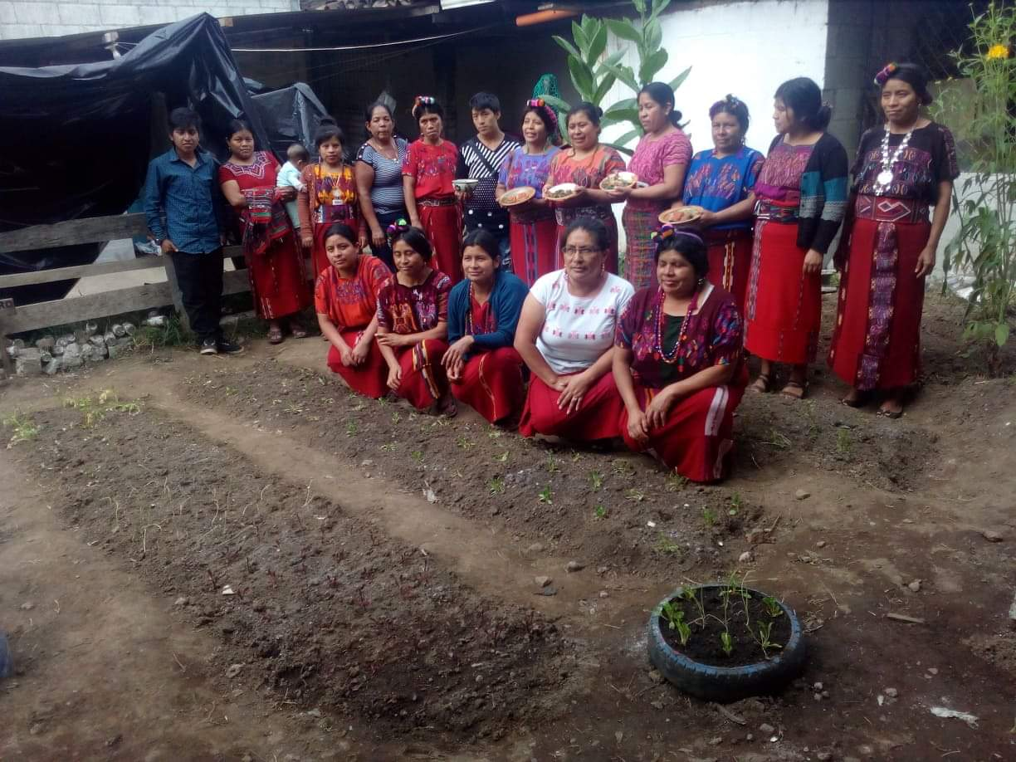
DATOS BÁSICOS DEL PROYECTO
Nombre del prestador  del servicio |  | Semillas para el futuro
Entorno de atención (modalidad) |  | Presencial y Practica
Municipio de atención |  | San Gaspar Chajul
Sede/oficina |  | AMACHAJUL
Departamento |  | Santa Cruz del Quiché
Fecha inicio de actividades |  | 01 de Abril del año 2019
Fecha final de  actividades |  | 05 de Abril del año 2019
Número de beneficiario |  | 25 personas
Objetivo del taller |  | - Identificar y analizar los impactos socioambientales que genera la agricultura moderna en los agroecosistemas y las relaciones sociales que ocurren en el medio rural.  - Diseñar prácticas de emprendimientos agroecológicos incorporando variables económicas, ambientales y socioculturales a través de la producción de hortalizas y hongos ostras para la seguridad Alimentaria Nutricional de los participantes.
Justificación:
La capacitación se realizó por los siguientes aspectos:

Alto índice de desnutrición en la comunidad
Poca diversificación de alimentos en la casa
Poco hábito del consumo de verduras nutritivas
Falta accesibilidad de formación para la implementación huerto familiar y el aprovechamiento de espacios en la casa.
Impulsar una nueva producción a través de hongos ostras.

Objetivos Específicos:
1. Reconocer y valorar la riqueza biológica y cultural del huerto.
2. Entablar un diálogo sobre los retos del grupo en materia de conservación, soberanía alimentaria y la necesidad de establecer sistemas de agricultura sostenible adecuados para la región.
3. Identificar buenas prácticas que desarrollan los participantes de la región, evidenciar aspectos que pueden mejorar a partir de la introducción de prácticas agroecológicas en el manejo de los espacios en la casa.
4. Identificar escenarios de restauración ecológica con alto impacto local y abordarlos desde un enfoque de participación comunitaria.
Metodología
• El curso fué una experiencia de 5 días de inmersión en el contexto cultural, ecológico y social.

• A partir de un cronograma que incluye sesiones teóricas, salidas de campo y prácticas en la oficina y en el campo, los participantes tuvieron la oportunidad de conocer los procesos de siembra de hortaliza y hongo ostra, preparación de comida, reconocer su riqueza natural y cultural, compartir con las comunidades locales, intercambiar saberes, conocimientos y técnicas sobre las temáticas que se abordaron.

• Desde un enfoque de participación-acción, durante el curso se abordaron en la oficina retos específicos previamente identificados por los organizadores en algunas de los espacios, con el fin de darle un impulso a los participantes en el establecimiento de prácticas agroecológicas en los espacios disponibles para sembrar.

• Bajo este mismo enfoque, se abordó durante el curso un reto de restauración ecológica con alto impacto local (Restauración ecológica para protección del ambiente).
Limpieza general del lugar
En coordinación con el técnico de Semilla para el futuro, se ha repartido similar tamaño para la limpieza del área que abarca en el patio de la oficina, teniendo en consideración que las áreas con mayor dificultad y mayor tamaño de malezas fueran realizadas a cargo del equipo de Semillas para el futuro y los participantes. Se registró los respectivos tiempos en culminar las áreas asignadas y la medición de las dimensiones respectivas.

Preparación de terreno
Primera parte
Previo a la preparación del terreno se dio una charla a nivel general. En los siguientes aspectos:

PICAR EL SUELO
HACER TABLONES DE ACUERDO Al ESPECIE DE HORTALIZAS
INCORPORACIÓN DE ABONO ORGANICO.
DESINFECTAR CON CAL Y CENIZA.

Segunda Parte
Luego se sembró las hortalizas en el patio de la oficina de AMACHAJUL:
Acelga
Hierba mora
Rábano
Remolacha
Espinaca
Apio
Cilantro
Papa
Cebolla
U otros

Tercera Parte
Se hizo las giras en las casas de los participantes, para aclarar algunas dudas en cuanto a la siembra de hortalizas.

Todos los aspectos mencionados se practicó con las participantes de AMACHAJUL Y ACEFOMI
HONGO OSTRA
Preparación de sustrato y llena de bolsa
La capacitación también se trabajó en la producción de Hongo ostra de los siguientes aspectos.
- Materiales a utilizar
- Preparación del sustrato
- Desinfección del sustrato
- Tiempo de escurrimiento del sustrato (olote)
- Siembra del sustrato
- Corte de Bolsas de los pasteles
- Incubación
- Colonización
- Manejo de Temperatura, humedad y luz
- Cosecha de primeros brotes
- Valor nutritivo del hongo ostra
- Prácticas en la cocina

Todos los aspectos mencionados se practicó con las participantes de AMACHAJUL Y ACEFOMI
RESULTADOS
Implementación del huerto de AMACHAJUL en el patio de la oficina.

Practicas sostenibles del hongo ostra.

Giras en las casas de los participantes.

Manuales de folletos prácticas de preparación de comida, procesos agroecológicos y la preparación de hongo ostra.

Implementación de 16 pasteles de hongo ostra de los participantes de AMACHAJUL.

PROXIMOS PASOS
El procesos de desarrollo de la capacitación los participantes recibieron de una forma aprendizaje y practico. Los participantes asistieron durante 5 días cumplir el objetivo de semillas para el futuro. Os pasos siguientes son:

Supervisión del hongo ostra y de los pilones que se dio a cada mujer de AMACHAJUL.

Nota: De acuerdo a la cantidad de pilones de verduras que se les dio a las mujeres, su finalidad es para el complemento de en la cadena alimenticia de la familia.
RECOMENDACIONES
-No contábamos de un proyector para ver lagunas presentaciones y videos del equipo de semilla para el futuro. (incómoda para las mujeres)

-Algunos participantes llegaban tarde.

-En algunos momentos los participantes no prestaban atención a los facilitadores.

-Algunos solo llegaban medio día en la capacitación.

ANEXO
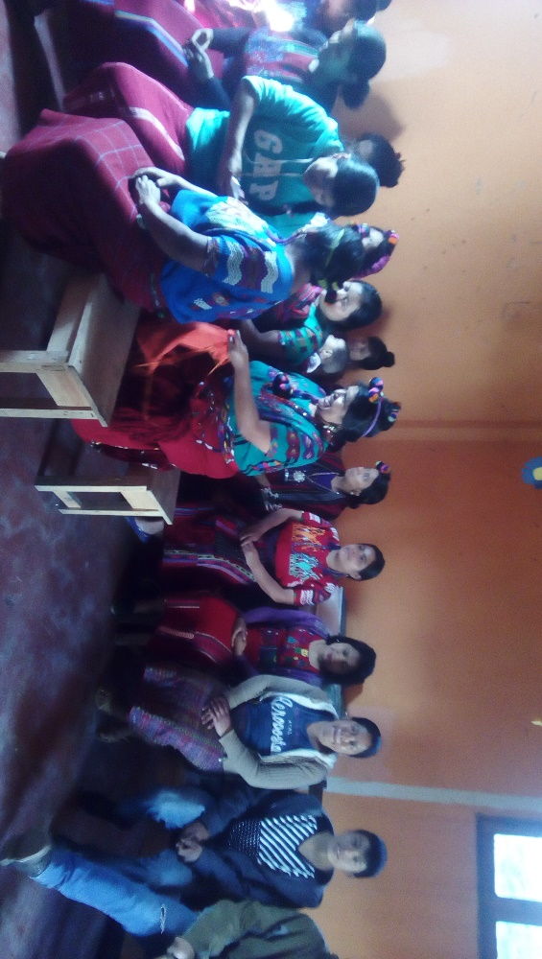

Los participantes de AMACHAJUL Y ACEFOMI
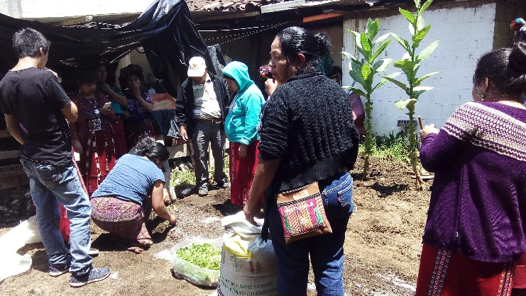  Desinfección del suelo | 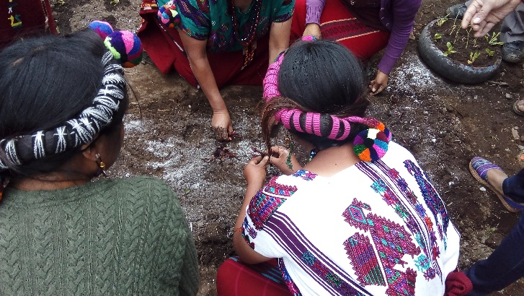  Siembra de Remolacha
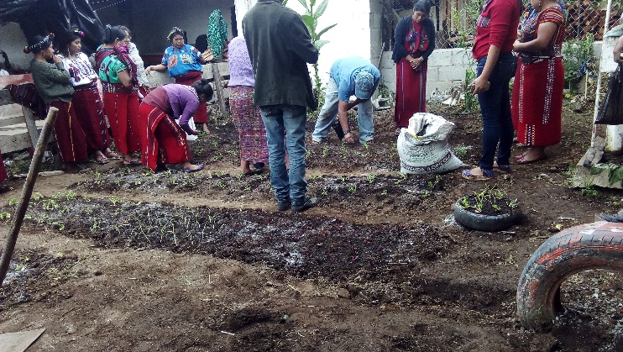  Equipo en trabajo | 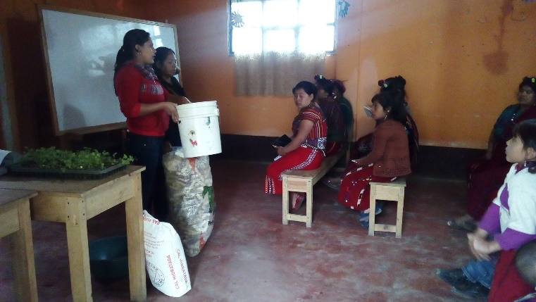  Introducción de Hongo Ostra
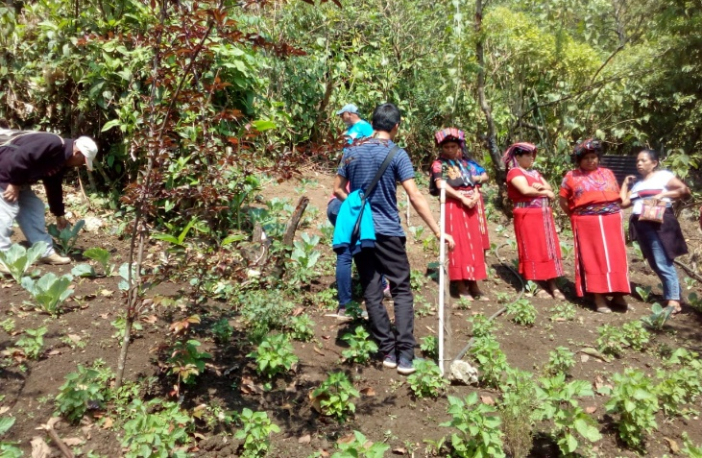  Visita en la casa del becario Domingo | 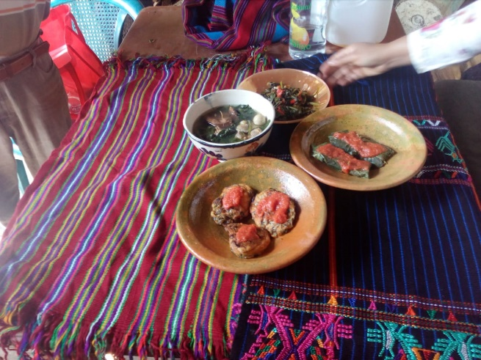  Tipos de platos preparados
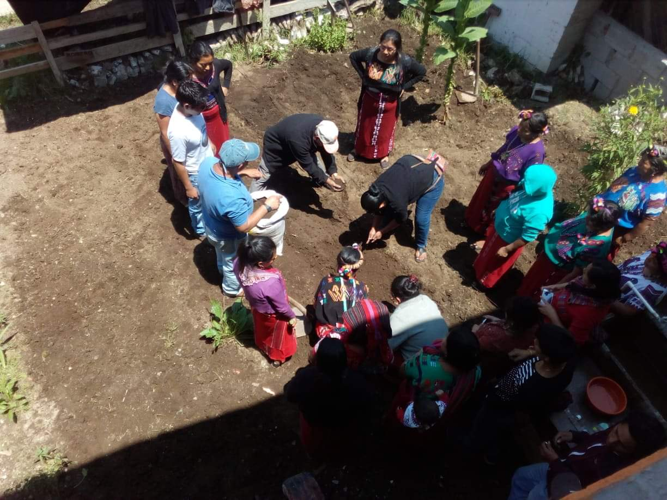  Involucramiento en trabajo de agricultura | 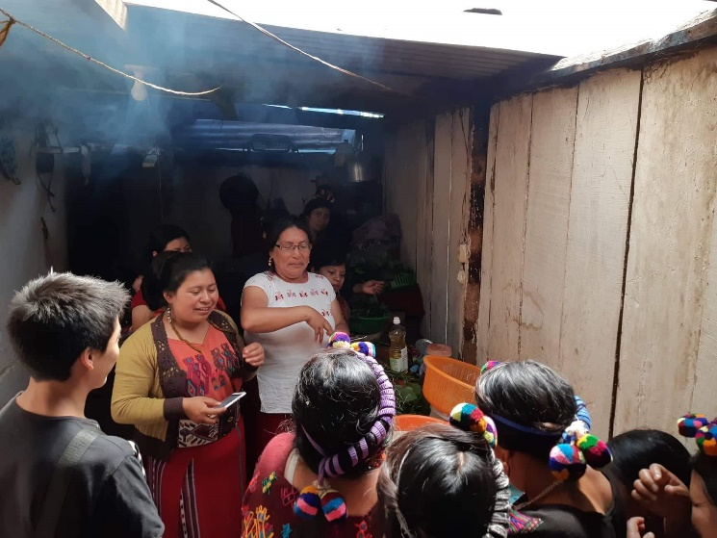  Practica de comida
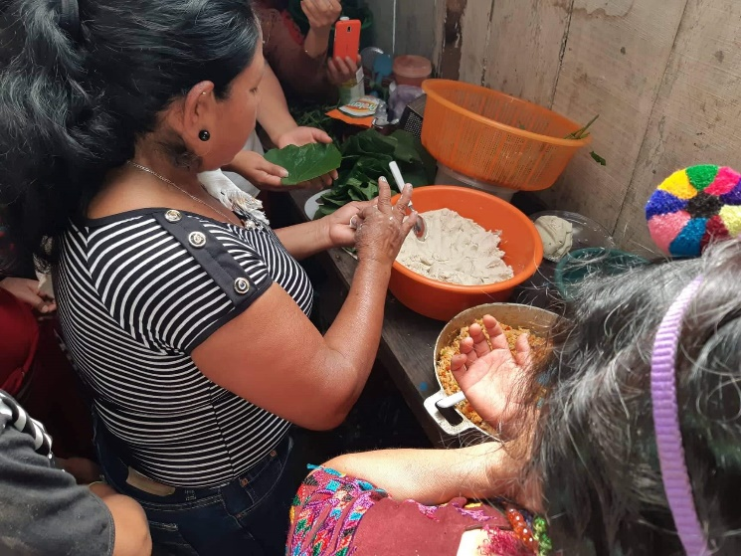  Preparación de diferentes platos | 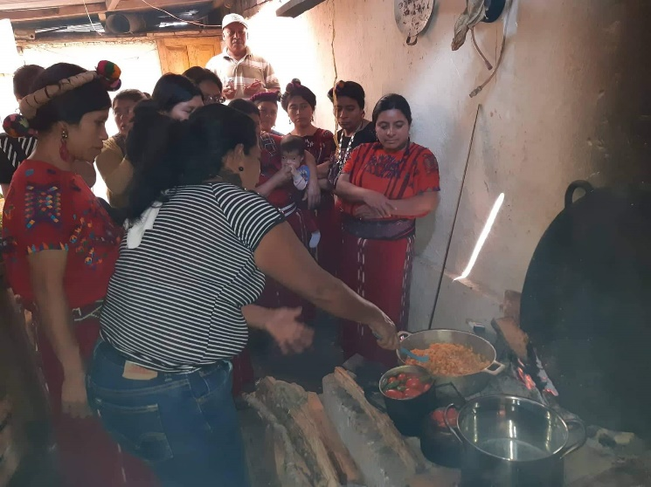  Preparación de diferentes platos
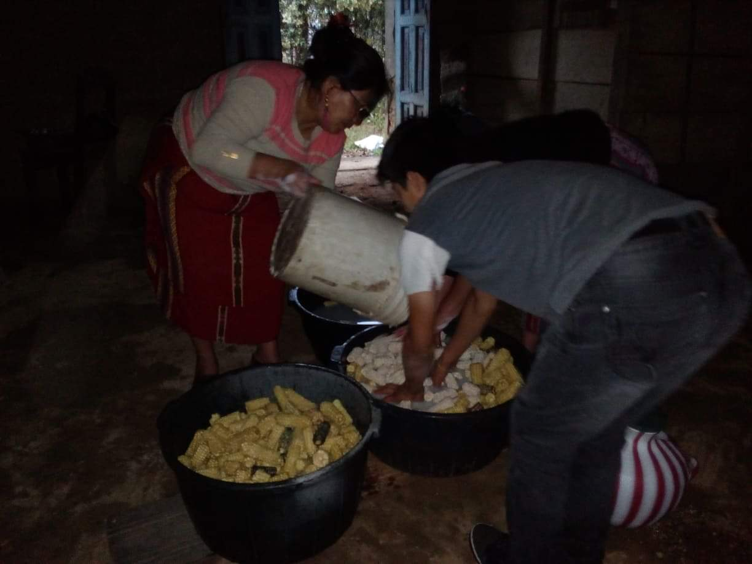  Desinfección de sustrato de Hongo Ostra | 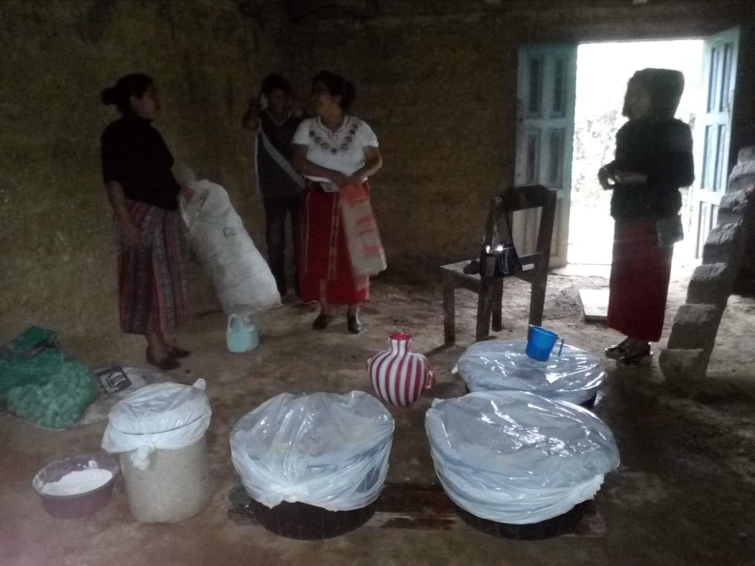  Desinfección de sustrato durante 24 horas
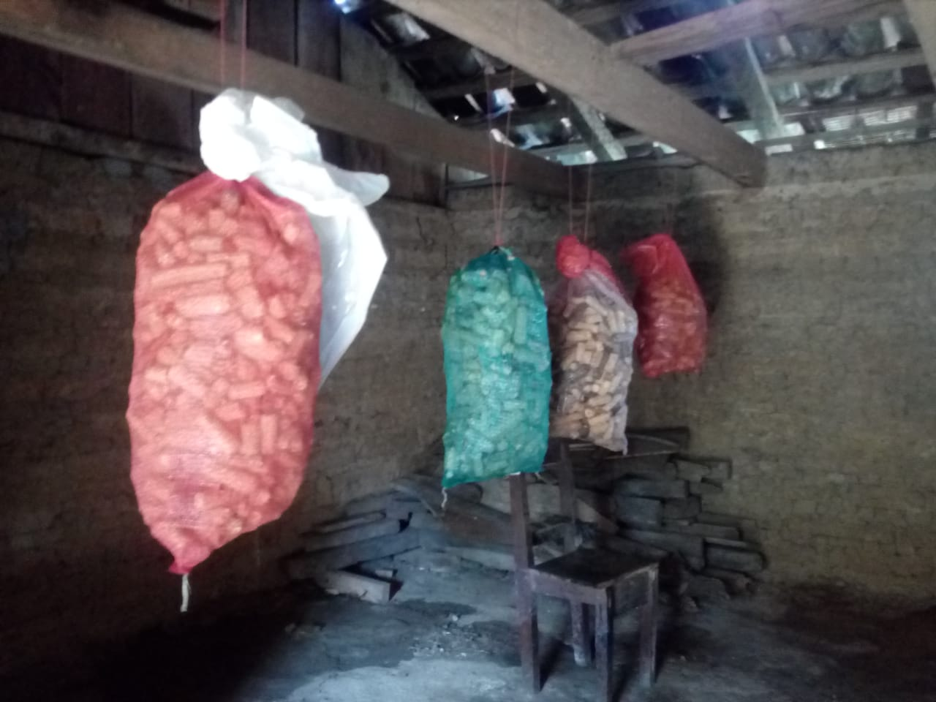  Escurrimiento de sustrato en saco de arpilla | 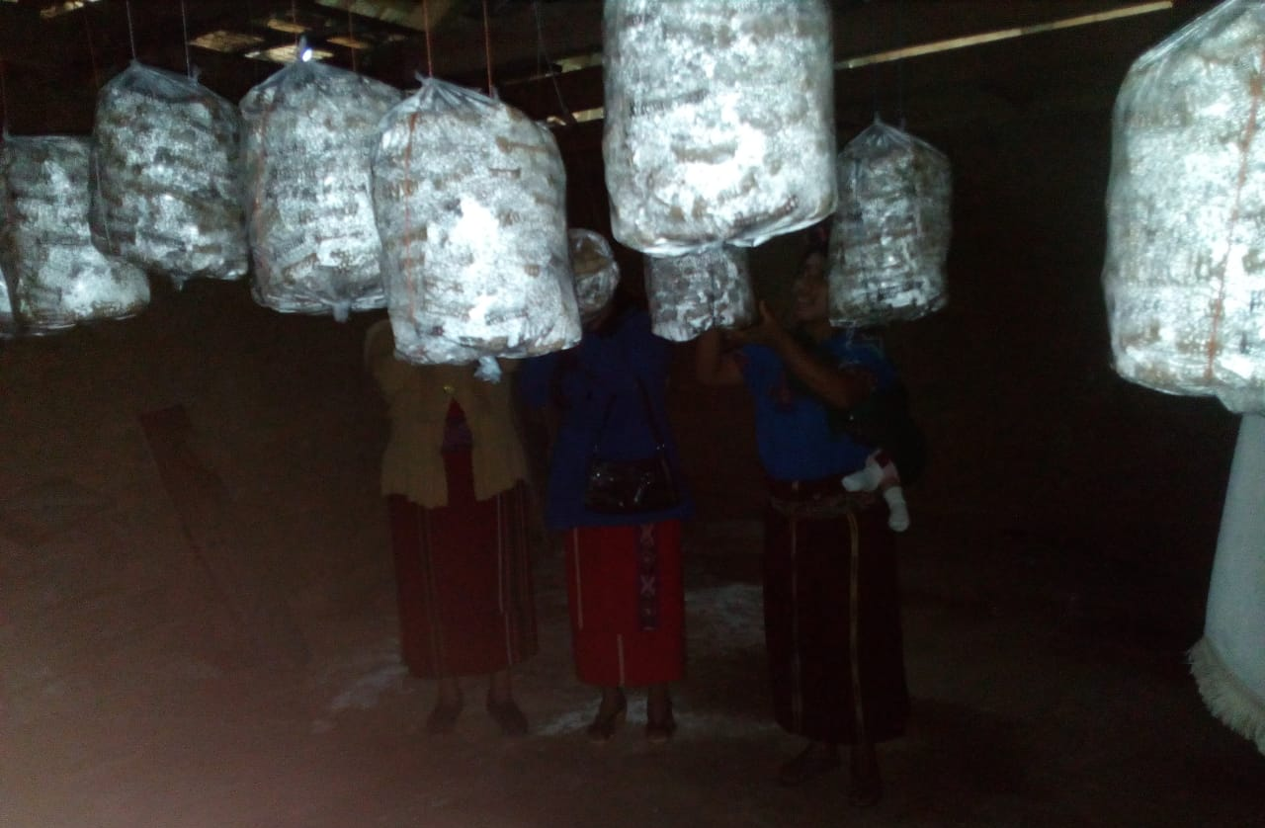  Colocación de 16 pasteles de hongo ostra del grupo de participante de AMACHAJUL

